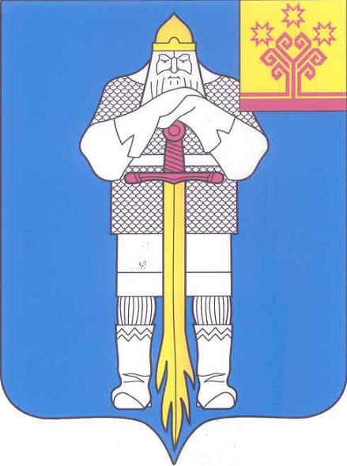

Батыревский район

Конкурсные материалы
для участия в конкурсе муниципальных районов Чувашской Республики
на право проведения на их территории
мероприятий в рамках празднования
Дня Республики
2010 года

пояснительная записка
(текстовые, иллюстративные материалы, показатели)

Администрация Батыревского района
429350 село Батырево проспект Ленина дом 5
Тел. (83532) 50-3-15, 6-12-15
Факс (83532) 6-12-15

Глава Батыревского района Н.И.Глухов



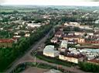
Батыревский район образован в 1927 году, расположен в юго-восточной части Чувашской Республики. Граничит с Шемуршинским, Яльчикским, Комсомольским и Алатырским районами Чувашской Республики, Буинским районом Республики Татарстан.
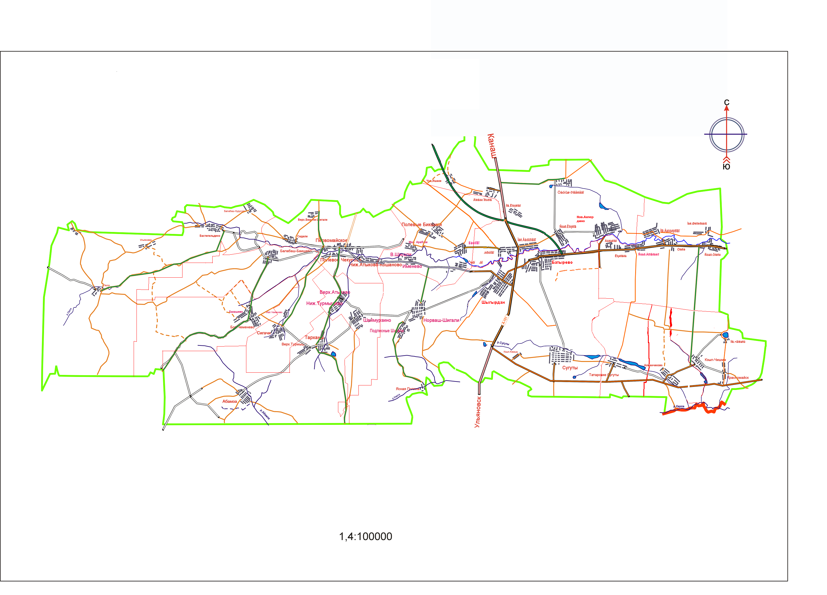
Районный центр – с.Батырево, один из старейших населенных пунктов в округе, основан в 1508 году, находится на расстоянии 131 км от столицы республики г. Чебоксары, 108 км от г.Ульяновска, и 56 км от г.Канаш.
Через территорию района проходит автомагистраль федерального значения «Цивильск-Ульяновск» протяженностью 18,6 км, связывающая район со многими субъектами России.
Территория района составляет 94,4 тыс.га, из которых 52% составляют земли сельскохозяйственного назначения, 36% земли лесного фонда, 6% земли населенных пунктов, остальные приходятся на промышленность, особо охраняемые территории.
Постоянное население составляет 39,9 тыс. чел. Из них 74% - чуваши, 23% - татары, остальную часть населения составляют русские, мордва и другие национальности.
С 1965 года территория района имеет современные границы. В районе 56 сельских населенных пунктов, объединенных в 19 сельских поселений.
Сегодня Батыревский район – один из крупных и густонаселенных в республике с динамично развивающейся инфраструктурой. Батыревский район многонационален, богат плодородными почвами, лесами, а главное - дружными и трудолюбивыми людьми.


Главная идея праздника – единство культур всех народов, проживающих на территории Чувашской Республики, сохранение и приумножение национальных традиций, а также взаимообогащение культур народов России; формирование деятельного отношения к обустройству своей земли и дома, воспитание у подрастающего поколения любви к родному краю.
Девиз праздника: «Земля моя – Чувашия, Чувашия - мой дом».
Праздник начинается в селе Батырево. Основные мероприятия праздника проводятся на центральной площади села (1000 чел.), пешеходной зоне по ул.Комарова (500 чел.), поляне «Солнечная» (10000 чел.).
Детский праздник проводится в центральном парке и на территории физкультурно-спортивного комплекса «Паттёр». Для участия заинтересованных делегаций проводятся дополнительные мероприятия праздника по направлениям: историческое наследие и национальные традиции Батыревского края (с.Шыгырдан, д.Тигашево, Тигашевское городище); развитие агропромышленного комплекса (с.Алманчиково); развитие образования (кустовые центры района – д.Шаймурзино, с.Тойси, с.Первомайское, с.Шыгырдан); развитие малого бизнеса и предпринимательства (с.Батырево, с.Шыгырдан).

